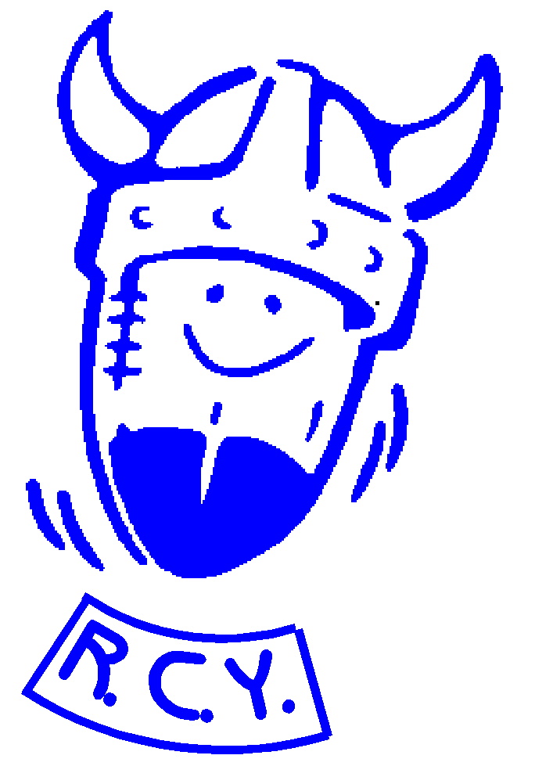

Rugby Club Yvetotais
La Cabane du XV
02.35.56.58.01
rue Rétimare - BP 193 - 76196 YVETOT Cedex

Objet : Tournoi Patrice LEGRAND
Yvetot, le 15/05/13

.

Mon ami

Le samedi 29 juin 2013 le tournoi Patrice LEGRAND reprend ses droits et le RCY t’invite à présenter une équipe pour pratiquer le jeu à toucher. Ce tournoi regroupe des équipes, de club et équipes d’associations et entreprises. Ce tournoi se fait sur 1/2 terrain. Les équipes sont composées de 10 joueurs, 5 toujours sur le terrain, remplacement illimité. Ci-joint le règlement FFR à toucher.

Je joins une fiche d’inscription qui est à renvoyer avant le 15 juin 2013, un programme, un règlement seront envoyées pour les réponses positives. Il y a beaucoup de demandes les 1ères réponses seront prioritaires et les plus réguliers depuis la création de ce tournoi seront la priorité des priorités.

Sincères salutations

Eric DORBEAUX
Responsable tournoi

